**SE with Da Bois**

# Thành viên

Đặng Thị Diễm Quỳnh – 2011956 (L01)

Hoàng Tiến Hải – 2011152 (L01)

Trần Sách Nhật – 2014009 (L01)

Dương Nguyễn Nguyên Nghĩa – 2011672 (L01)

Võ Mạnh Hào – 1913238 (L03)

Nguyễn Minh Quang – 2011897 (L03)

Bùi Lâm Tiến – 2012190 (L03)

**Task 2.1. Draw an activity diagram to capture the business process between systems and the stakeholders in Task Assignment module.**

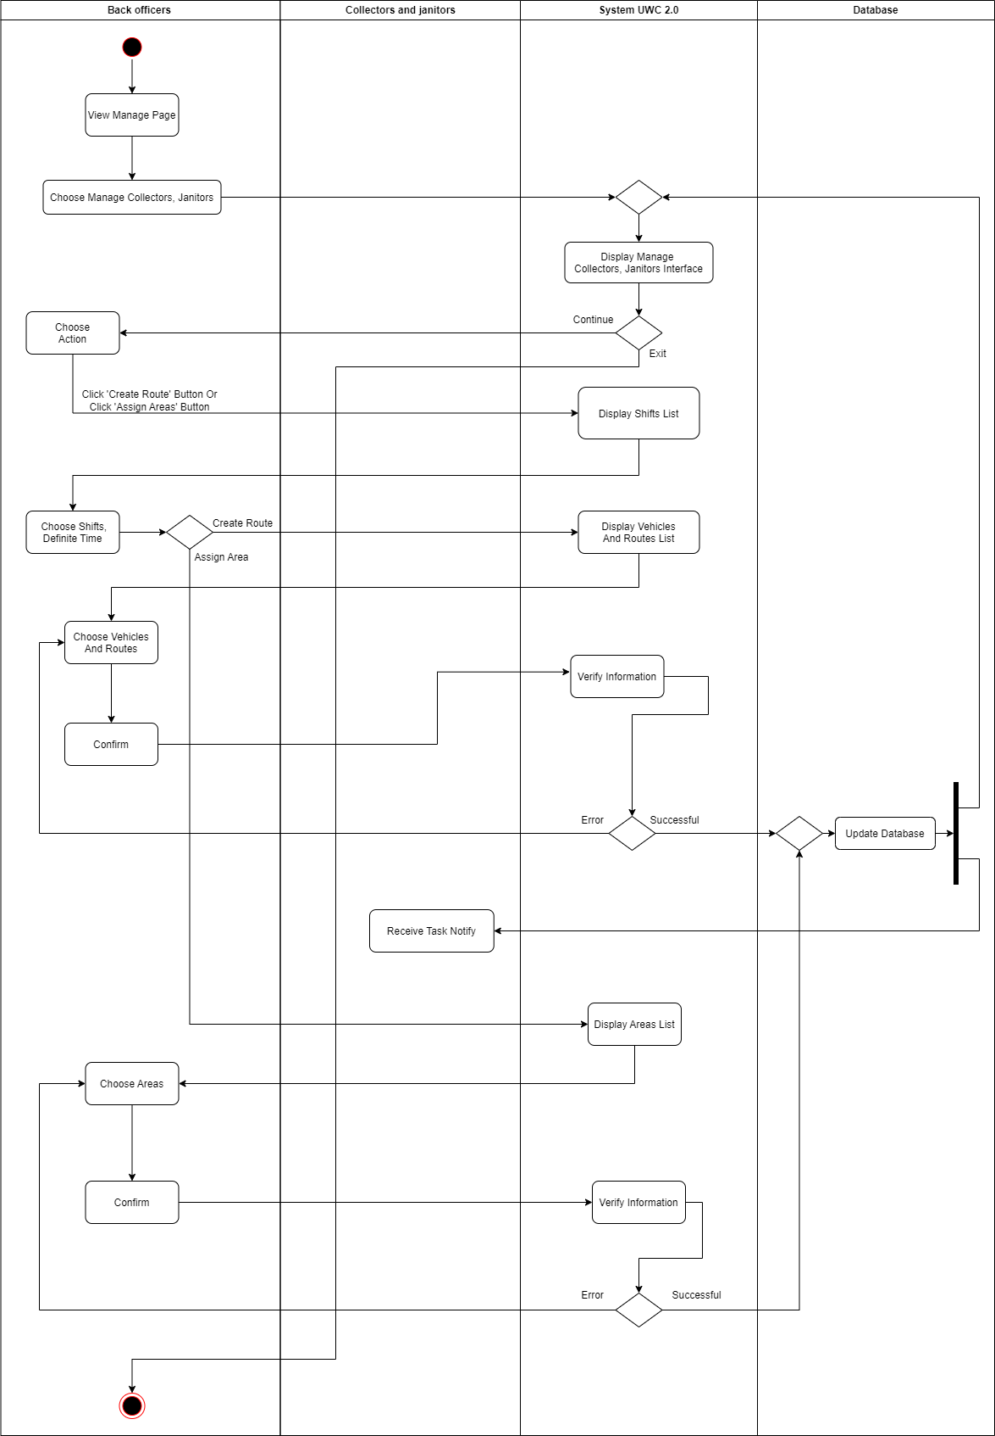

**Mô tả:**

Back officers truy cập vào giao diện trang quản lý chung rồi chọn mục cần quản lý:

* Nếu Back officers chọn quản lý Collectors/Janitors, hệ thống sẽ hiển thị giao diện trang quản lý Collectors và Janitors:

+ Back officers chọn “ Tạo tuyến đường” hoặc “Chỉ định khu vực”:

* + Hệ thống hiển thị bảng ca làm, back officers chọn 1 ngày cụ thể và 1 ca làm trong ngày tương ứng.
  + Nếu Back officers chọn “Tạo tuyến đường”, hệ thống sẽ hiển thị danh sách các tuyến đường. Back offiers tích vào checkbox tuyến đường cần chọn và xác lập thời gian cho Collectors cũng như Janitors, sau đó nhấn Xác nhận. Hệ thống sẽ kiểm tra tuyến đường và thời gian đã xác lập đó: nếu thất bại hệ thống sẽ thông báo việc tạo tuyến đường không thành công và Back officers sẽ phải chọn lại tuyến đường khác, nếu thành công hệ thống sẽ cập nhật dữ liệu vào cơ sở dữ liệu đồng thời gửi thông báo đến cho Collectors.
  + Nếu Back Offiers chọn “Chỉ định khu vực”, hệ thống sẽ hiển thị danh sách thông tin các khu vực muốn chỉ định. Back officers tích vào checkbox khu vực cần chỉ định, sau đó nhấn Xác nhận. Hệ thống sẽ xác thực thông tin: nếu thất bại hệ thống sẽ thông báo việc chỉ định khu vực không thành công và Back officers sẽ phải chỉ định lại khu vực khác, nếu thành công hệ thống sẽ cập nhật dữ liệu vào cơ sở dữ liệu đồng thời gửi thông báo đến cho Janitors.

+ Nếu Back officers không muốn tiếp tục, chọn “Thoát”.

## Task 2.2. Proposal a conceptual solution for the route planning task and draw a sequence diagram to illustrate it.

Các tuyến đường sẽ được tính toán từ trước (các xe sẽ được cố định cho từng tuyến), Back Officer về sau chỉ cần chọn tuyến đường đã được định sẵn từ trước.

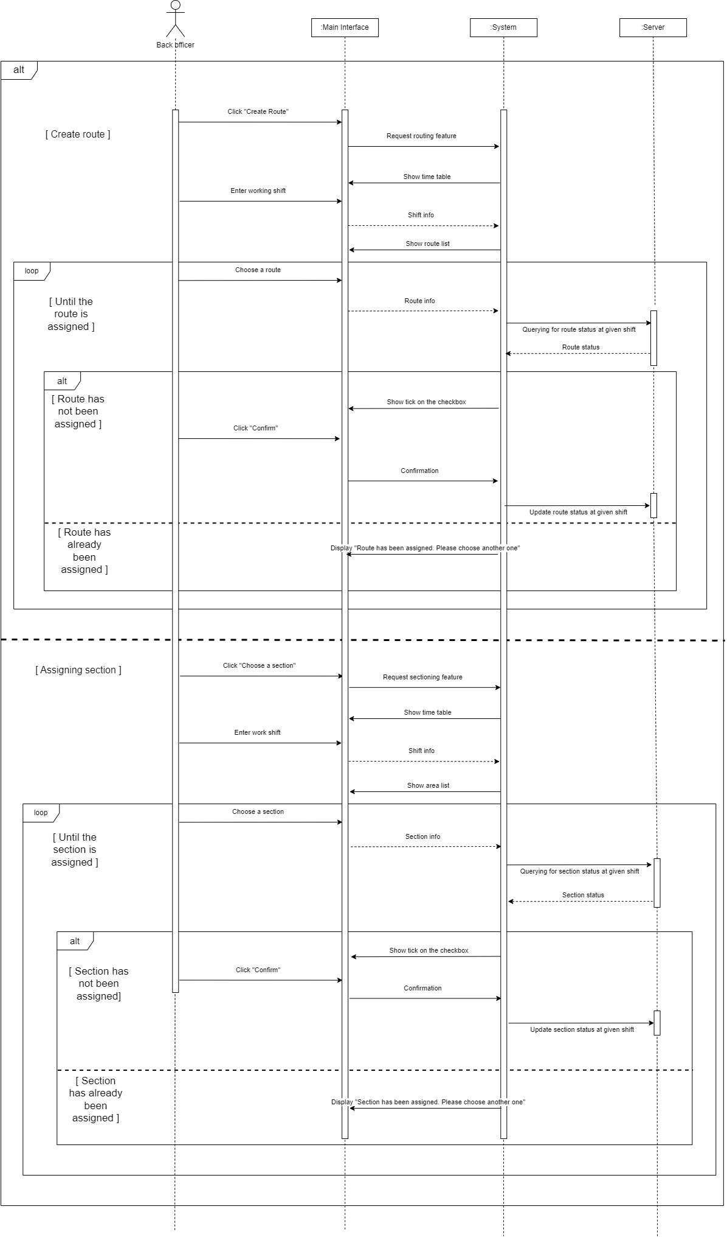

**Mô tả:**

* Nếu back officers nhấn vào nút “Tạo tuyến đường” tại danh sách các collectors, hệ thống sẽ truy xuất thông tin các ca làm đang có trong hệ thống, back officers chọn 1 ca làm duy nhất, hệ thống hiển thị danh sách các tuyến đường đang có trong hệ thống, back officers click vào ô trống để chọn 1 tuyến. Nếu tuyến đường đó đã có collector được phân công từ trước, hệ thống sẽ báo lỗi và back officers sẽ phải chọn một tuyến đường khác, nếu không, hệ thống sẽ thông báo hoàn tất.
* Nếu back officers nhấn vào nút “Chọn khu vực” tại danh sách các janitors, hệ thống sẽ truy xuất thông tin các ca làm đang có trong hệ thống, back officers chọn 1 ca làm duy nhất, hệ thống hiển thị danh sách các khu vực đang có trong hệ thống, back officers click vào ô trống để chọn 1 khu vực. Nếu khu vực đó đã có janitor được phân công từ trước, hệ thống sẽ báo lỗi và back officers sẽ phải chọn một khu vực khác, nếu không, hệ thống sẽ thông báo hoàn tất.

## Task 2.3. Draw a class diagram of Task Assignment module as comprehensive as possible.

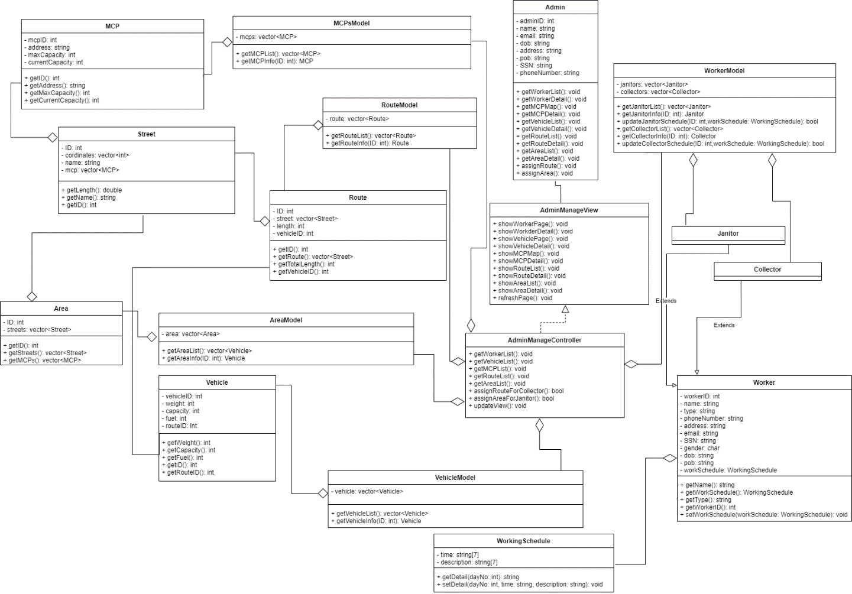

**Mô tả:**

* Việc quản lý các hành động và sự kiện của Admin được thông qua *AdminMangeController*.
* Admin (Back Offices) thực hiện các thao tác thông qua GUI được hiển thị trên website với class *AdminManageView*. Có thể tương tác để lựa chọn các phương thức phù hợp với mục đích như *WorkerList, VehicleList*,…
* Khi có yêu cầu *assignRoute* từ Admin, một bảng ca làm sẽ được hiển thị, admin chọn một ca làm duy nhất và nhấn tiếp tục, một danh sách *List* sẽ được hiển thị bao gồm thông tin tổng quan của các tuyến đường và xe thu gom rác được cố định cho tuyến đó, Admin sẽ chọn một tuyến cần phân công làm việc. Sau đó Admin ấn nút đồng ý để hệ thống để *assignRouteForCollector*.
* Khi có yêu cầu *assignRoute* từ Admin, một bảng ca làm sẽ được hiển thị, admin chọn một ca làm duy nhất và nhấn tiếp tục, một danh sách *List* sẽ được hiển thị bao gồm thông tin tổng quan của cáckhu vực, Admin sẽ chọn một khu vực phân công làm việc. Sau đó Admin ấn nút đồng ý để hệ thống để *assignAreaForJanitor*.